暨南大学本科实验报告专用纸
课程名称 高级语言程序设计 成绩评定
实验项目名称 指针验证实验 指导教师 张鑫源
实验项目编号 实验项目类型 实验地点
学生姓名 邱湘鹏 学号 2019051108
学院 智能科学与工程学院 系专业 信息安全
实验时间 年 月 日 午～ 月 日 午 温度 ℃湿度
- 实验目的
- 实验内容和要求
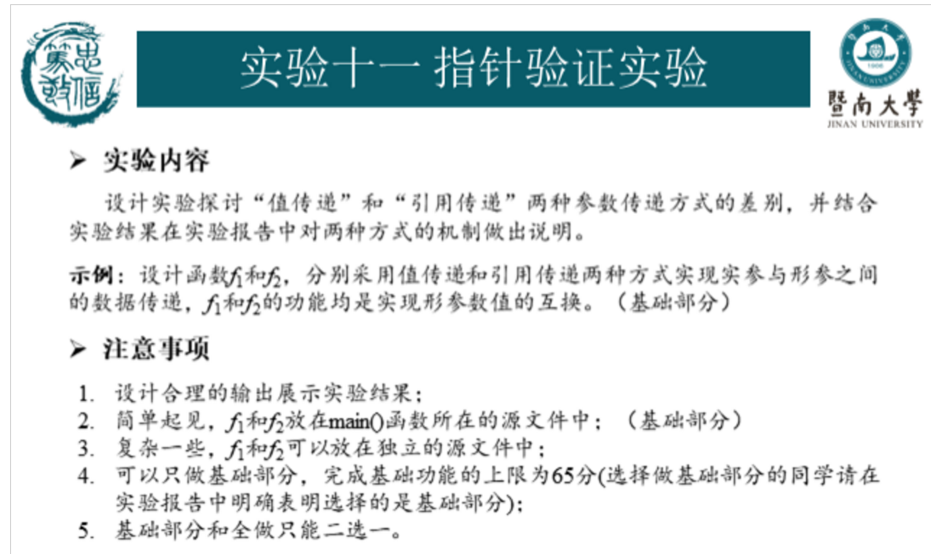
- 主要仪器设备
仪器：计算机
实验环境：dev-c++
- 源程序
下方有图
#include<stdio.h>
void swapf1(int a[]) //上次已用指针做过
{
int temp;
temp = a[0];
a[0] = a[1];
a[1] = temp;
}
int main()
{
void swapf1(int a[]);
extern void swapf2(int&a,int&b) ;
int a[]={1,2} ;
swapf1(a);
printf("第一次交换:%d,%d\n",a[0],a[1]);
swapf2(a[0],a[1]);
printf("用f2交换后:%d,%d\n",a[0],a[1]);
return 0;
}第二个源文件:
void swapf2(int&a,int&b)
{
int temp;
temp = a;
a = b;
b = temp;
}
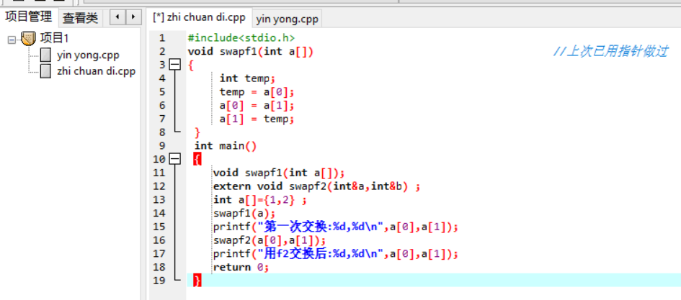
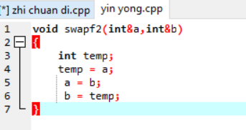

- 实验步骤与调试
在第一个源文件中写值传递的交换函数,在第二个源文件中写值引用的交换函数.
- 实验结果与分析
代码能正常运行并输出正确结果
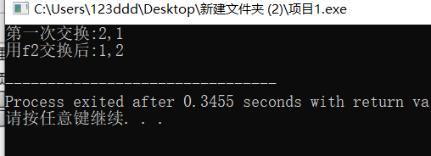.

暨南大学本科实验报告专用纸(附页)

